[Haz gráficas más visibles. Dado que usas ggplot, revisa <https://stackoverflow.com/questions/10302364/how-to-control-font-size-in-png>]

Al observar las características socioeconómicas y demográficas de los municipios de nuestra muestra aparecen patrones interesantes Utilizamos datos de la Encuesta Intercensal 2015, del CONAPO (índice de marginación) y percepciones y participación [confuso]

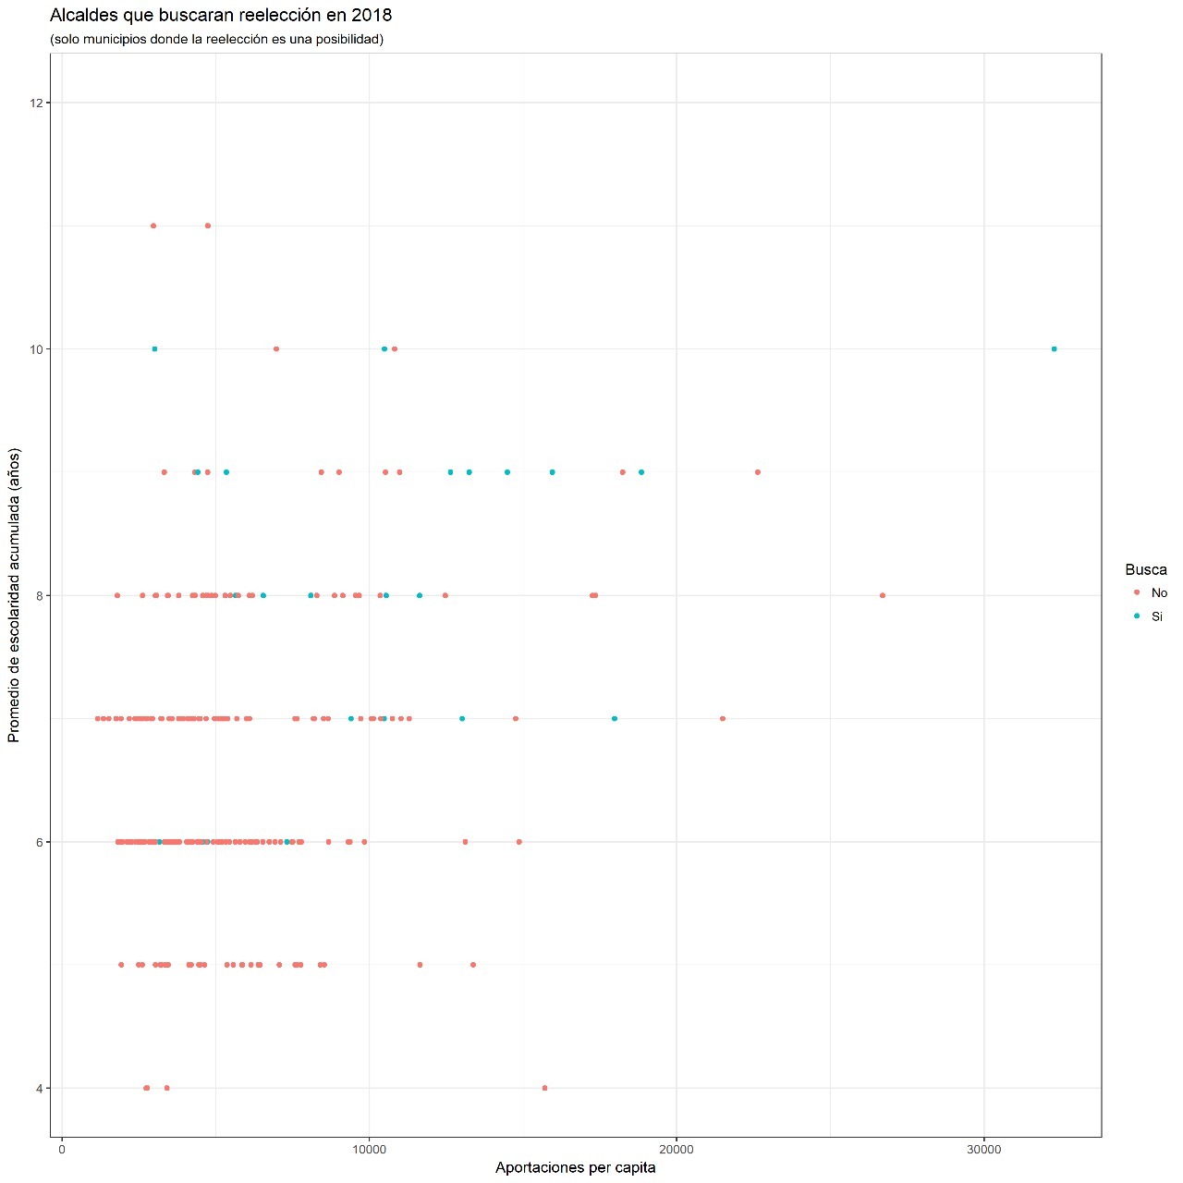 Contrastamos los municipios en donde los alcaldes aspiran a reelegirse [los puntos azules] y aquellos donde no [los rojos]. Como observamos en la primera gráfica, sí existe una relación directa entre la ambición estática y el tamaño del presupuesto (medido como participaciones per cápita). Aquellos municipios con altas participaciones per cápita y por ende menores índices de marginalidad podemos observar que muchos de los municipios se encuentran dentro de este cuadrante (5/7) tienen alcaldes que desean reelegirse. [Reporta correlación o coeficiente de un logit bivarado]. Bajos índices de marginación podrían por lo tanto significar una condición necesario o benéfica a la posible reelección de los alcaldes.

[PRESENTA CORRELACION DE BUSCA CON TODOS LOS FACTORES QUE DISCUTES]

En la siguiente grafica observamos una relación un tanto distinta. Contrario a lo esperado las aportaciones per cápita parecen no tener una relación directa o un patrón con aquellos municipios donde si se buscara la reelección. De la misma forma, aunque parece que sí hay una relación entre éstos y la escolaridad promedio. Este fenómeno, que solo es de vista, se da no por la relación sino por la baja cantidad de municipios con escolaridad promedio acumulada mayor a 8, solo son 23 municipios del total de cerca de 428 municipios revisados. Y estos a su vez e encuentran concentrados en Michoacán, Baja California y Jalisco.

[La media de alcaldes que buscan reelegirse en municipios urbanos y rurales dice tanto como la gráfica siguiente, y en mucho menos espacio. Guarda los diagramas para relaciones más complejas o contraintuitivas.]

Del total de municipios donde la reelección es una posibilidad y además las intenciones de reelección y apoden ser observadas considerando los plazos de licencias establecidas en las leyes y reglamentos locales, hicimos una división entre aquellos que son rurales o urbanos, 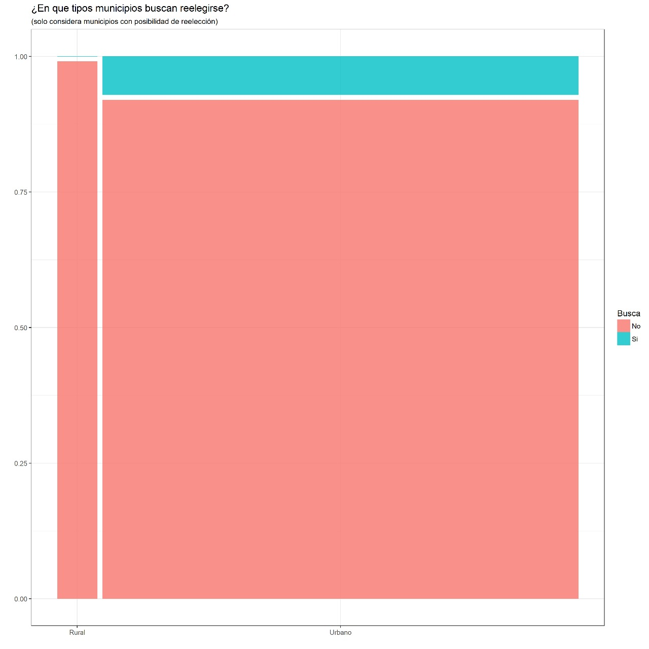Esta división se realizo utilizando las consideraciones del INEGI para localidades. El INEGI divide las localidades en urbanas si cuenta con más de 2,500 habitantes y/o dentro de la misma se encuentra la cabecera municipal. Ya que en nuestro caso estamos tomando municipios enteros y por ende las cabeceras municipales se encuentran dentro, optamos por solo considerar los tamaños poblaciones dentro de las mismos.

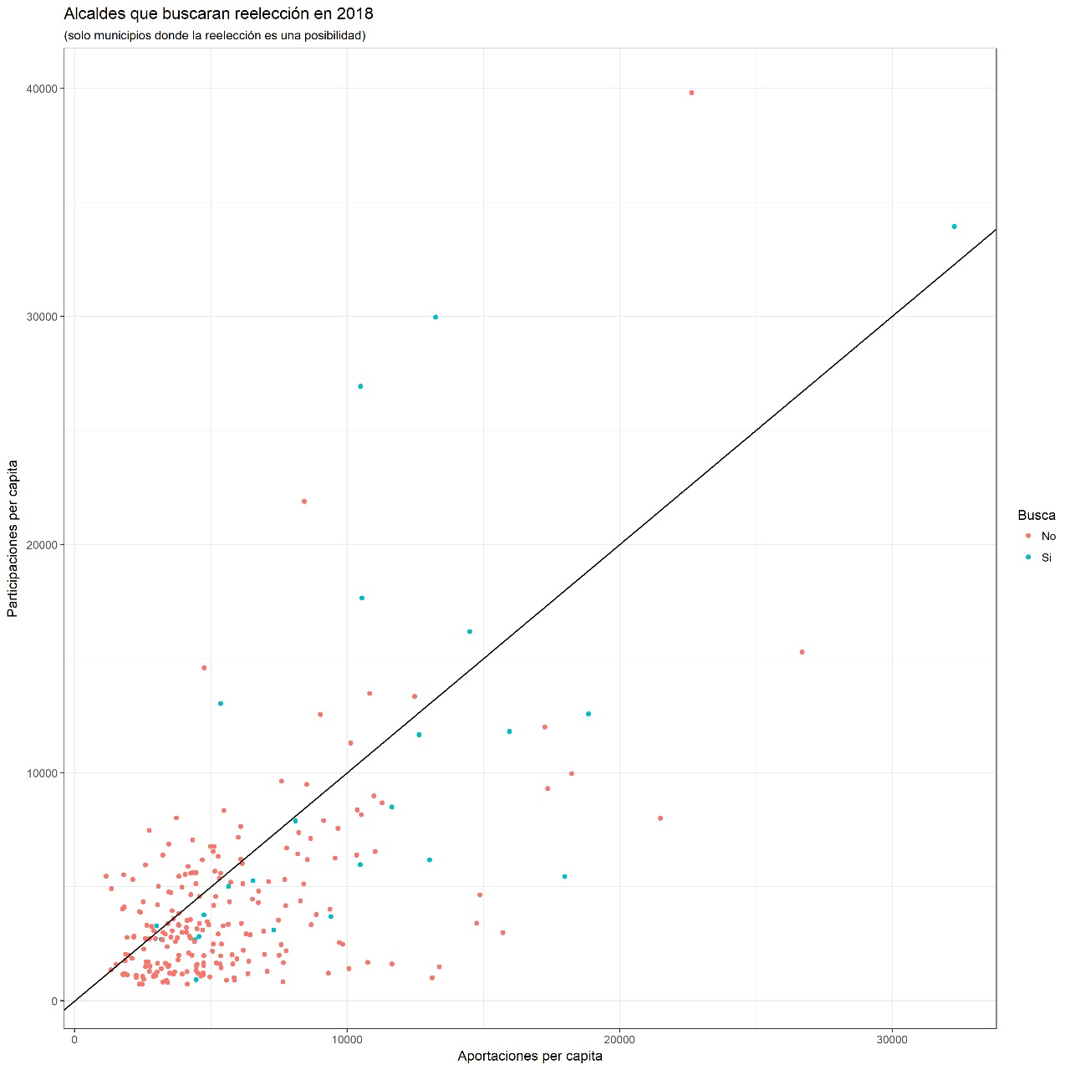 Es importante señalar que las gráficas como la contigua, contienen proporciones en ambos ejes de la gráfica. Analizando la información que esta nos provee observamos que de todos los municipios que cuentan con la posibilidad de reelección en el 2018 para alcaldes la gran mayoría son de carácter urbano. Y de estos a su vez, solo una pequeña proporción contiene alcaldes que ya han anunciado su deseo de reelegirse, cerca del 7%. Sin embargo, cuando leemos la grafica de forma horizontal observamos que de aquellos que buscan la reelección la gran mayoría son municipios urbanos, aquellos con más de 2,500 habitantes.

La siguiente relación muestras participaciones y aportaciones per cápita y la línea que se dibujó es una línea de 45 grados, aquellos municipios con la misma cantidad de aportación y participación por habitante. Aquellos que se encuentran por encima de la línea son municipios en donde las participaciones son mayores a las aportaciones, por lo que aquellos por debajo de la línea mantienen la relación contraria. Aunque los municipios con mayores participaciones per cápita sí suelen buscar la reelección no hay una tendencia marcada.

La siguiente gráfica la único que indica es que del total de municipios 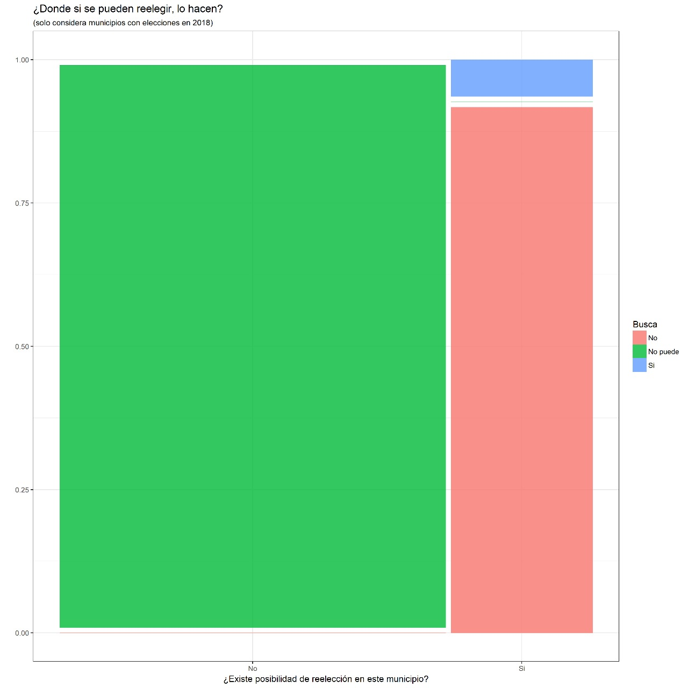nacional, aunque es una percepción muy pequeña aquellos que si tienen la posibilidad de reelegirse. Y dentro de estos aquellos que en realidad lo hacen también siguen un porcentaje pequeño.

La ultima gráfica nos muestra que no existe una relación entre el ingreso trimestral promedio de los habitantes y las ganas o no de reelegirse por parte del los representantes y permita por dejarnos observar que la relación con escolaridad acumulada promedio también es muy ambigua.

[TEJE ESTO CON UNA DESCRIPCIÓN DE ALGUNO ALCALDES QUE HAN ANUNCIADO Y DE SUS MUNICIPIOS. ¿QUIÉN HA GANADO EN ULTIMAS ELECCIONES, NOMBRES DE OS ULTIMOS ALCALDES, MARGEN DE LOS PARTIDOS EN LAS ÚLTIMAS ELECCIONES...]

